道路车辆-CAN-第三部分：
低速，容错，
介质相关接口
2006-06-01

1 范围

此部分定义了设置一个在配备了交换传输速率在40Kbps 到125Kbps 的 CAN 的道路车辆电子
控制单元之间数字信息交换特性。CAN 是串行通信协议，支持分布式控制和多路复用。
这部分描述了低速CAN 应用的容错行为，和基于ISO/OSI 层模型的物理层。下面的物理层部
分覆盖了这部分：
-介质有关接口(MDI)
-物理介质附件 (PMA)
另外，物理层信号部分和介质访问控制部分也通过此部分定义影响到。
OSI 模型其他层或者子 CAN 协议里没有对应部分或是应用层的一部分或者不影响低速 CAN
物理层的容错行为，因此这部分没有提及。

2 术语和定义

针对此文档，应用如下术语和定义
2.1 总线
一种通信网络拓扑，所有的节点通过无源连接，并允许双向传输。
2.2 总线故障
物理总线故障导致的故障，比如断开，短路
2.3 总线值
两种互补逻辑值中的一个：显性或隐性
注意显性值代表逻辑0,隐性代表逻辑1.在同时传送显性位和隐性位时，总线为显性。
2.4 总线电压
VcawL和 VanH 定义每个单独CAN 节点的总线CAN_L和 CAN_H 相对于地的电压。
注意 VcanL和 Vcany 表示总线电压
2.5 差分电压
Vaif
CAH_H 和 CAN_L总线之间的电压：
注 意 ：Vaf=VcAN H-VcANL
2.6 无故障通信
没有信息丢失的工作模式
2.7 容错
在规定的总线故障状态下的能力，至少性能降低。
比如：信噪比降低
2.8 收发环路时延
延时从发送逻辑信号到收发器的逻辑输入端到收发器逻辑输出端检测到此信号。
2.9 低功耗模式
功耗降低的工作模式
注意： 低功耗模式的节点不打断其他节点之间的通信

2.10 节点
一种装置，连接到通信线上，能通过给定的通信协议规范进行网络通信。
2.11 正常模式
一种收发器的工作模式，能有效的参与(发送和/或接收)网络通信。
2.12 工作电容
Cop
从一个或多个节点看到的总线和连接器的总的电容。由网络拓扑和物理介质特性决定。
2.13 物理层
连接 ECU 到总线的电气电路实现
2.14物理介质(总线的)
线束对，平行或双绞，屏蔽或非屏蔽
注意：单个线表示为CAN_H 和 CAN_L
2.15 接收器
将发送的物理信号转换成逻辑信息或数据信号的设备
2.16 发送器
将逻辑信息或数据信号转换成电气信号的设备，以便这些信号能通过物理介质进行传输。
2.17 收发器
将逻辑信号转换成物理信号或物理信号转换成逻辑信号的设备。

3 缩略语

ACK 应 答
CAN 控制器局域网
CRC 循环冗余校验
CSMA 载波侦听多路访问
DLC 数据长度代码
ECU 电子控制单元
EOF 帧 结 束
FCE 故障约束实体
IC 集成芯片
LAN 局 域 网
LLC 逻辑链路控制
LME 层管理实体
LPDU 逻辑链路控制协议数据单元
LSB 最低有效位
LSDU 逻辑链路控制服务数据单元
LS-MAU 低速介质访问单元
MAC 介质访问控制
MAU 介质方位单元
MDI 介质专用接口
MPDU 介质访问控制协议数据单元
MSB 最高有效位
MSDU 介质访问控制服务数据单元
NRZ 不归零制

OSI 开放系统互联
PL 物理层
PLS 物理层信号
PMA 物理介质接入设备
RTR 远程发送请求
SOP 帧起始

4 开放系统互联参考模型

根据图1的开发系统互联参考模型， CAN 架构表示两层：
-数据链路层
-物理层
ISO11898这部分描述了容错低速CAN收发器物理层。只给出一小部分对数据链路层的影响。
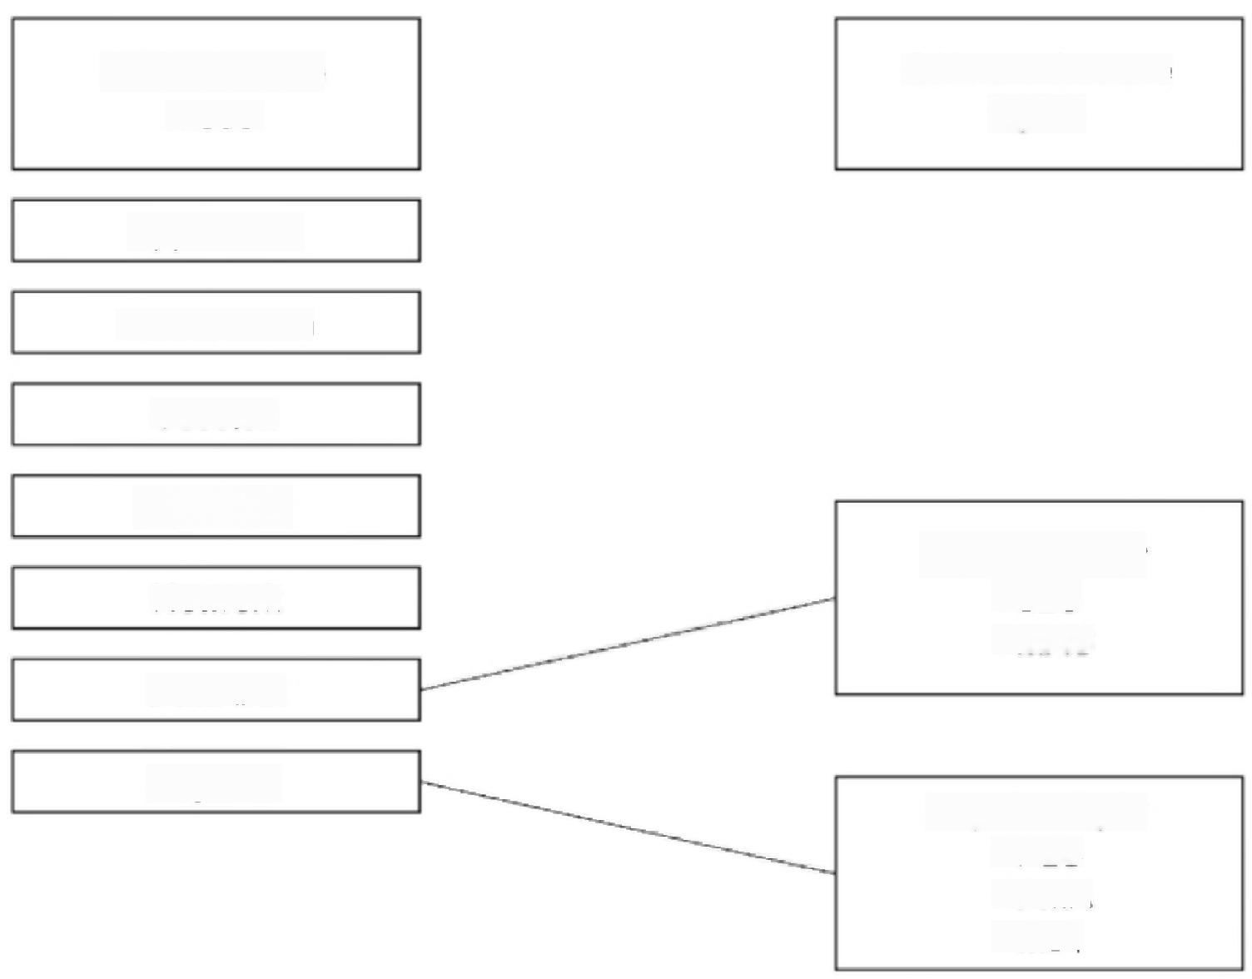
CAN archltecture
layers

Data llnk layer ·LLC
·MAC

Physlcal layer ·PLS
·PMA
·MD|
OSl reference model

Appllcatlon

Presentatlon

Sessjon

Transport

Network

Data link

Physical

Figure 1 —OSl reference model/CAN layered architecture

5 介质专用接口说明

5.1 物理介质
5.1.1 概述
用于传送 CAN 广播的物理介质应当为平行(或双绞)线，屏蔽或非屏蔽，基于 EMC 需求。 单根总线表示为CAN_H 和 CAN_L 。在显性状态，CAN_L 比隐性状态电压更低， CAN_H 比隐
性状态电压更高。

5.1.2 节点总线连接
CAN_H 和 CAN_L 两个线束通过终端网络结束，应通过个别的节点自己实现。每个线束的所 有终端电阻应当大于或等于 100R。然而，由于半导体厂商的限制，指定的节点的终端电阻 值应当不低于500 R, 为表明隐性状态CAN_L 为 VCC,CAN_H 是 GND, 图 2 表明了指定总线
节点的正常终端。

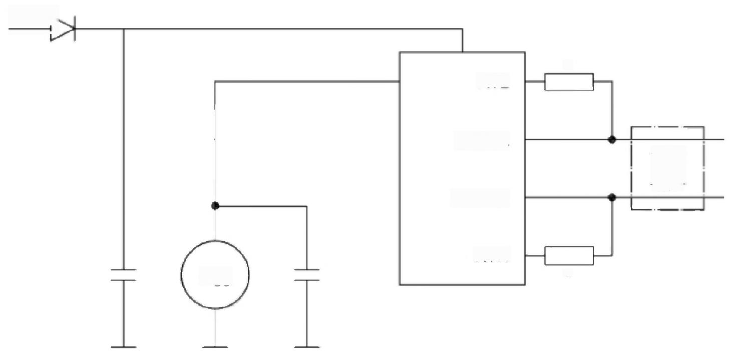
Uea r

a
RTL

CAN_L

CAN_H

监
W-

RTH
Vcc
a

Key
a Optional

Figure 2 —Termination of a single bus node

在图2中，终端电阻是可选的。那意味着在特定状态下不是所有的节点都需要单个的终端。 如果正常的整个终端需求是满足的。
5.1.3 工作电容
针对一般应用与汽车中单根线束模型，下面的说明是有效的。包括一对双绞铜线，通过5.1.4
描述的拓扑连接，下面图3和4的基本模型用于计算。
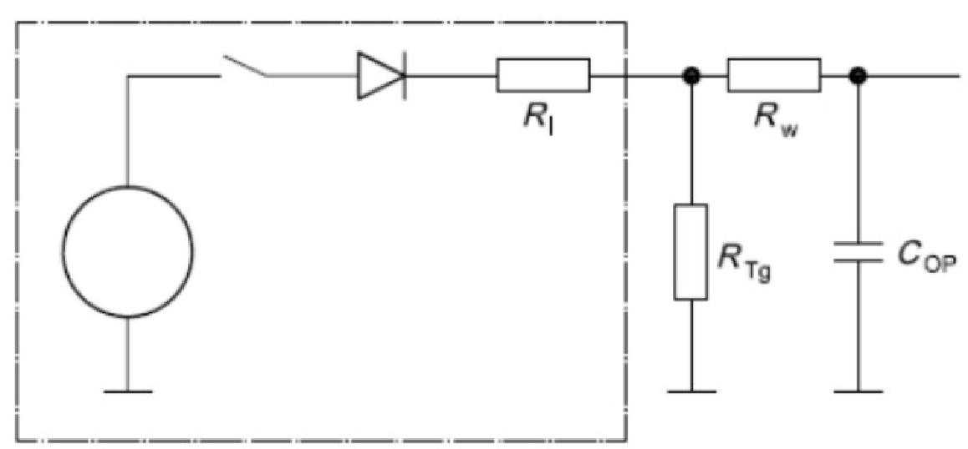
a b
Key

a
b

Driver.
Wire.

Figure 3 —Substitute circuit for bus line

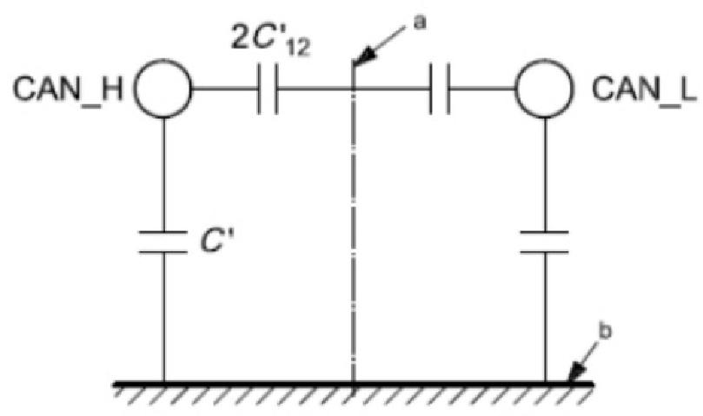

Key
a Symmetric axis
b Ground.
Figure 4—Operating capacitance referring to network length 1

工作电容计算采用公式1
Cop=|(C'+2C'12)+nCnode+kCplug
其中
Cop是工作电容；
C’ 是参考线束长度以米为单位的线到地的电容
C'₂ 是参考线束长度以米为单位的两个线束之间的电容(假定是对称的)
Cnode 是总线测看到的接到总线的节点电容
Coug 是一个接入的连接器的电容
1 是整个网络线缆的长度
n 是节点的数量
k 是接插件的数量
举例参考整个网络线缆长度，如下描述的典型网络的工作电容典型值：
(C'+2C'₁₂ )=120[pF/m]
5.1.4 介质时间
最大允许的工作电容受限于网络内部参数，比如：
-整个终端电阻 Rterm;
-线束模型和拓扑；
-通信速率；
-采样点和电压阈值；
-地漂，等等。
以下公式提供了一种方法来评估最大允许的工作电容。
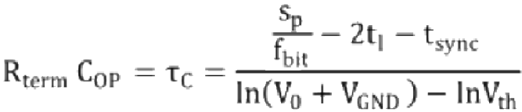
其中
Rrem 是整个网络终端电阻(大约120 R)
Cop 是工作电容，如式1所述；
Tc 是总线的时间常数；
s。是一个位的采样点，百分比表示；
fot 是比特率或物理通信速率，用位每秒表示；
t₁ 是收发器设备的整个环延时时间；

(1)

(2)

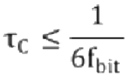

tsyne 是两个节点之间最大可能的同步延时；
V₀ 是总线最大电平(通常为5V);
Vn 是采样电压阈值(通常小于0.5V)
Vonp 代表最大允许的有效地偏(最大3V);
Tc的计算结果如图5所示。
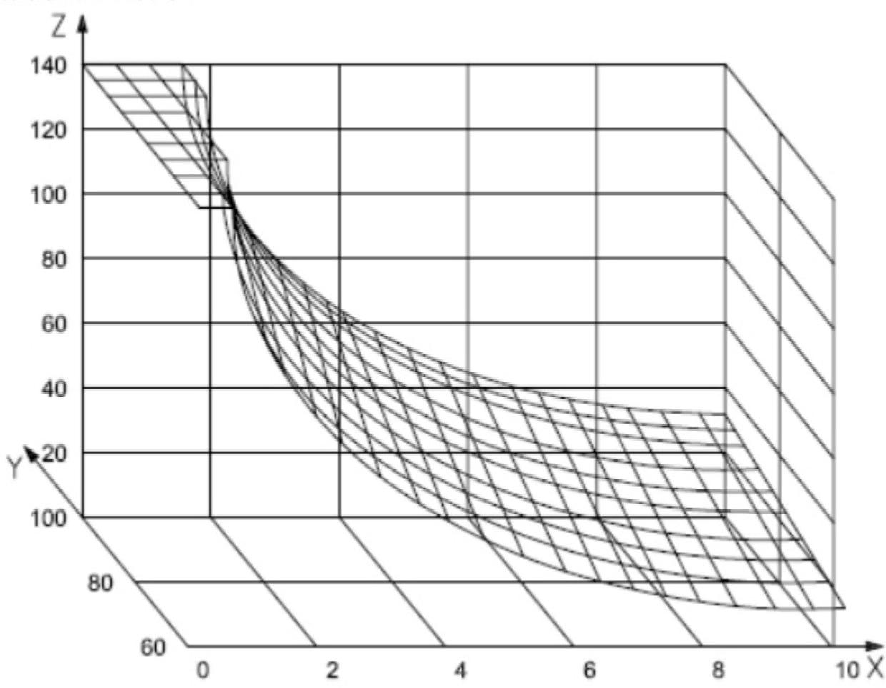

Key
X c(μs)
Y sample point (%)
Z communication speed (kBit/s)

Conditions:
Vo is assumed to 5 V.
Vn is assumed to 0,2 V.
No groundshift is assumed.
The total intermalloop delay is assumed to 1,5 μs.
Figure 5—Maximum communication speed versus c and the sample point
根据经验，可能的最大时间常数tc 用式3计算：

(3)

其中fot 代表位率或物理通信速度，用位每秒表示。
5.2 物理信号
总线有两种逻辑状态隐性和显性中的一种(见图6)。为在两种状态之间区分，采用差分电
压 V:

Vaif=VcANH-VcANL
其中 VcamH是 CAN_H 线的电平；
VcanL是 CAN_L线的电平
在隐性状态，CAN_L 线固定为高于CAN_H 的高电平，通常，这会导致负的差分电压Var。隐 性状态在总线空闲或隐性位时传送。
显性状态通过正的差分电压 Vam表示，这意味着 CAN_H 是有效的固定在高的电平， CAN_L 有效固定在低电平。显性状态覆盖隐性状态，并在显性位传送。

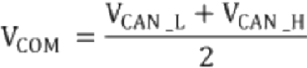

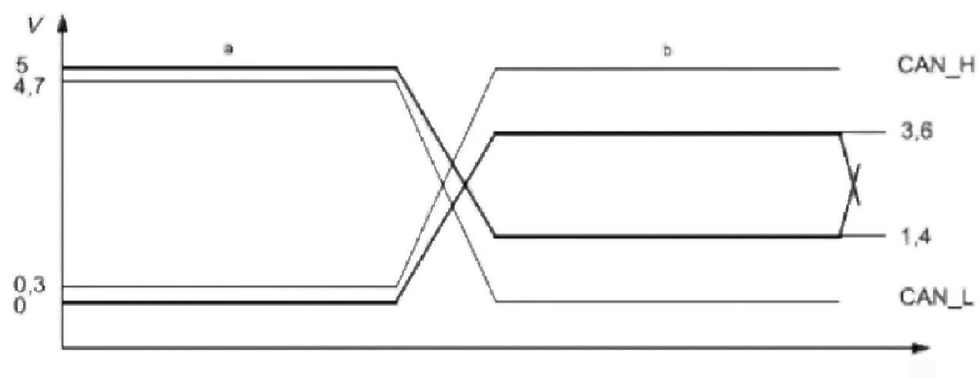
X
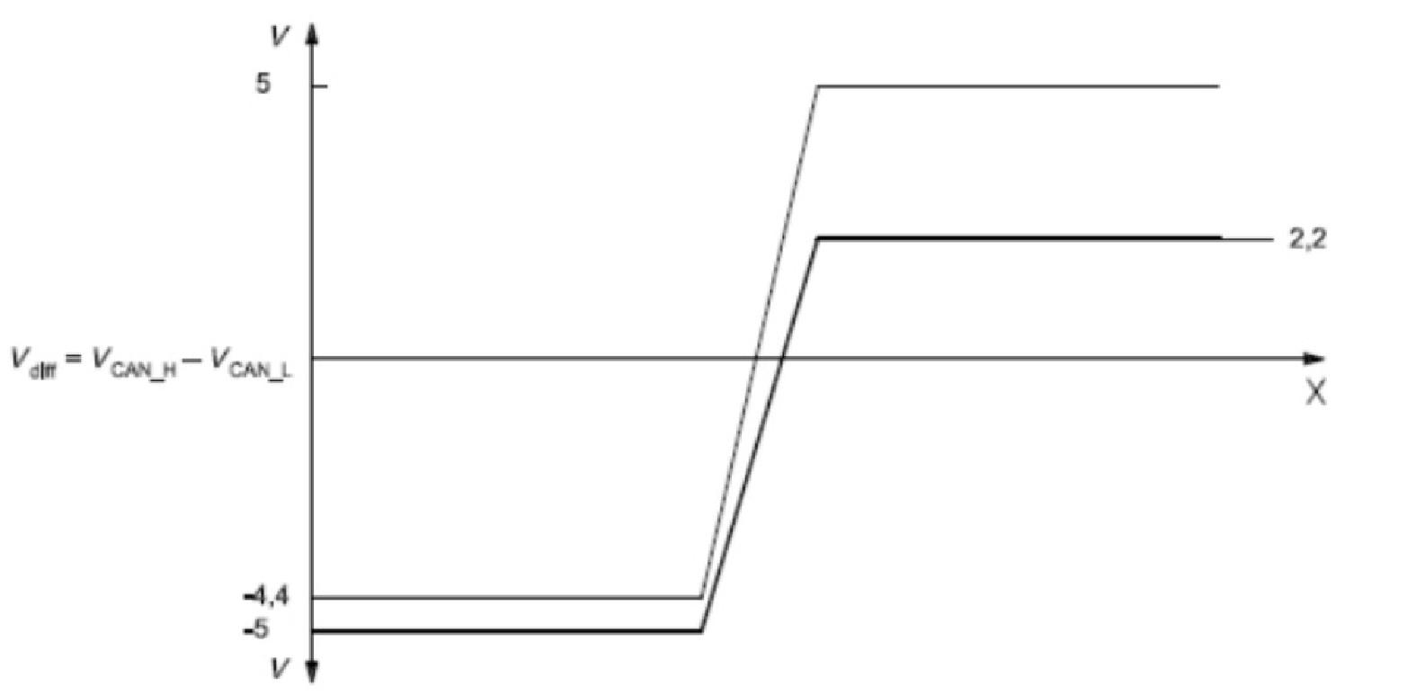

Key
3 Recessive.
D Dominant.
Figure 6—Physical bit representation
5.3 电气特性
5.3.1 ECU 电气边界电压
表1给定的参数应当对最大节点连接电压有效。
Table 1 —Ratings of VcAnLand VcaN H of an ECU in 12 V and 42 V systems
Notation |  | Volt  min a  V | age  max.  V
12 V system | VCANL | -27,0 | 40,0
12 V system | VCAN H | -27,0 | 40,0
42 V system | VCAN L | -58,0 | 58,0
42 V system | VCAN H | -58,0 | 58,0

No destruction of transceiver occurs.
The transceiver should not affect communication on the net.
The voltage levels may be applied without time restrictions.
a Possible if Vono is disconnected or during jump start conditions.
共模总线电压， Vcon, 是：

(2)
其中

VeanL是 CAN_L线的电平；
Veanμ是 CAN_H 线的电平；
共模电压，Vcom, 对于正常工作模式下无干扰系统，必须保证在表2规定的极限内。
Table 2—Common mode voltage,for undisturbed system in normal mode

Parameter | Notation | Unit | min. | Value  nominal | max
Common mode voltage | Vcom | V | -1 | 2,5 | 6
5.3.2 物理信号的直流参数
见 表 3 到 表 5 。
Table 3—DC parameters for the recessive state of an ECU connected to the termination network via bus line

Parameter | Notation | Unit | min. | Value  nominal | max
Bus voltage | VCAN_L | V | Vcc-0.3 a | — | —
Bus voltage | VCAN H | V | — | — | 0,3
Differential bus voltage b | Vaf | V | -Vcc |  | -Vcc+0,6
a VCC is nominal 5 V.
b The differential voltage is determined by the input load of all ECUs during the recessive state.Therefore,Vaiff decreases slightty as the number of ECUs connected to the bus increases.

Table 4 —DC parameters for the dominant state of an ECU connected to the termination network via bus line

Parameter | Notation | Unit | min, | Value  nominal | max
Bus voltage | VCAN_L | V |  |  | 1,4
Bus voltage | VCAN H | V | Vcc-1,4a | —
Differential bus voltage | Vam | V | Vcc-2,8 | — | Vcc
3 Vec is nominal 5 V.

Table 5—DC parameters for the low power mode of an ECU connected
to the termination network via bus line

Parameter | Notation | Unit | min. | Value  nominal | max.
Bus voltage | VCANL | V | 5 |  | —
Bus voltage | VCAN H | V | — | — | 1
5.3.3 比较器的直流参数
见表6到表7 .
Table 6—DC threshold of dominant,recessive and failure detection in normal mode and vice versa

Parameter | Notation | Unit | min. | Value  nominal | max.
Single ended bus receiver | VhCAN L_N | V | 2,5 | — | 3,9
Single ended bus receiver | VhCAN H N | V | 1,5 | — | 2,3
Differential bus receiver | VhDif N | V | -3.9 |  | -2.5
CAN_L to BAT detector | VhLxBAT N | V | 6,5 | — | 8,0
CAN_H to BAT detector | VhHxBAT_N | V | 6,5 |  | 8,0

以上内容仅为本文档的试下载部分，为可阅读页数的一半内容。如要下载或阅读全文，请访问：https://d.book118.com/865321231344011121

